DERS 17

ASLA MAKROYU BU SEKİLDE YAZMAYIN

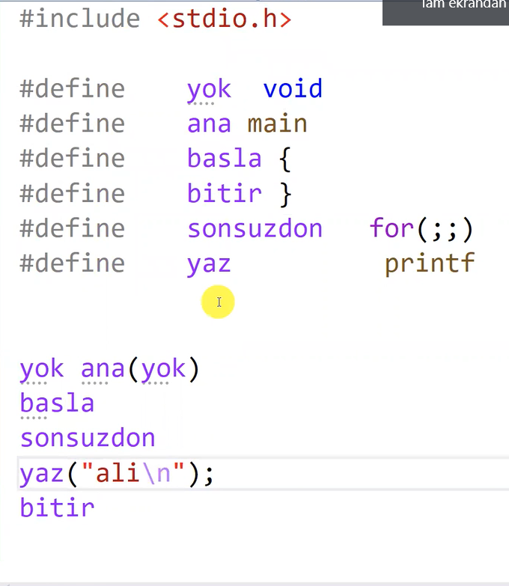

KOD çalışır ancak yazılmaması gerekiryor.

Örnek exit

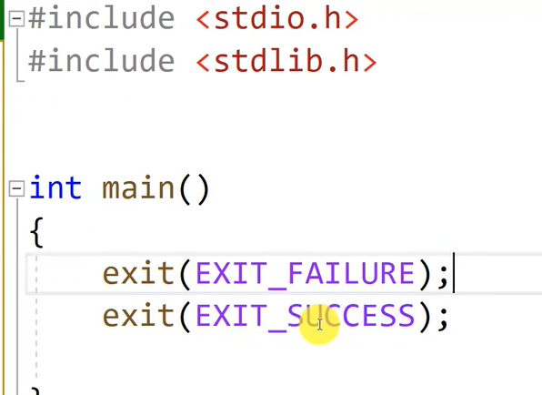

Falier 1

Succes 0 demek

01 yazmak yerine macro yazarak program neden sonlanmıi anlıyoruz.

Örnek makro kullanımı sayıları değiştirme

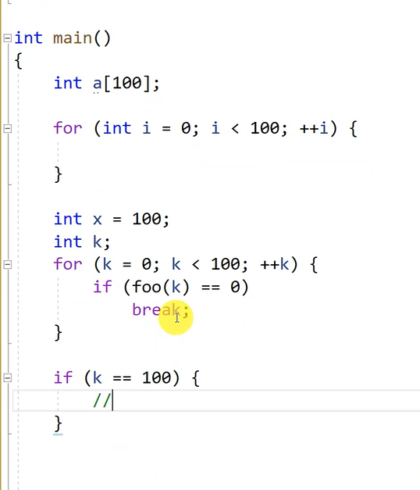

Dizinin boyutunu değiştmek istendiğinde her 100 u tek tek değiştirme yerine bir makro kullanabiliriz.

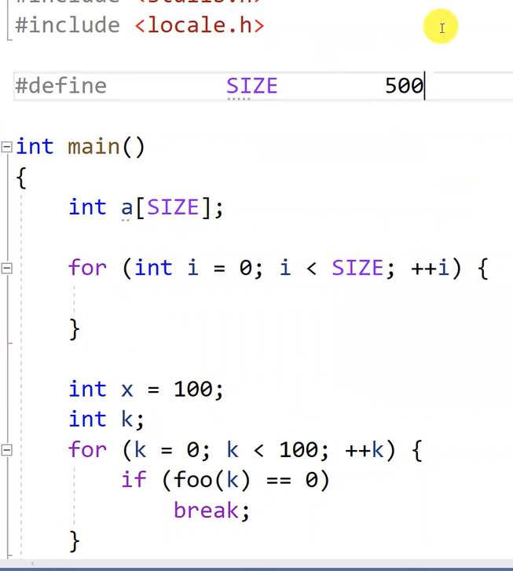

Puzzle örneği çıktısı ne olur.

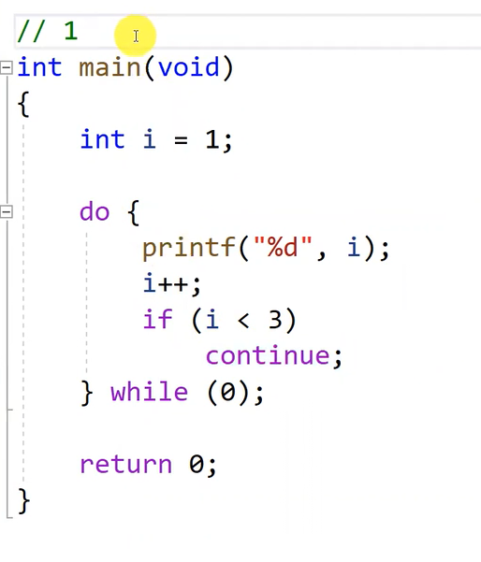

Sadece 1 yazar contiune while gider ve çıkar.

2. soru mülakat sorusu

Kodda sadece bir karakter değiştirerek veya ekleyerek ekrana 5 kez necati yazdıralım

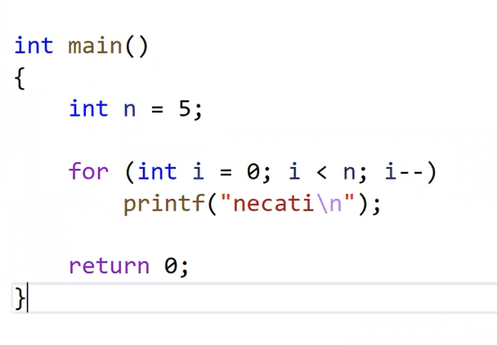

1. Çözüm

i—yerine n—yazmak

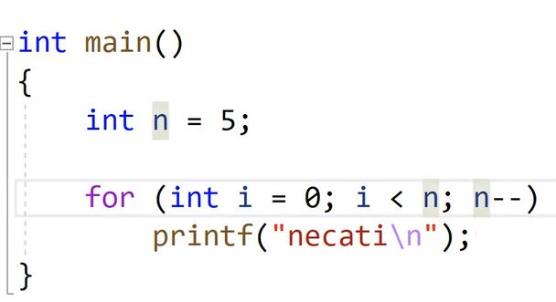

1. Çözüm

İ<n yerine –i<n yazmak

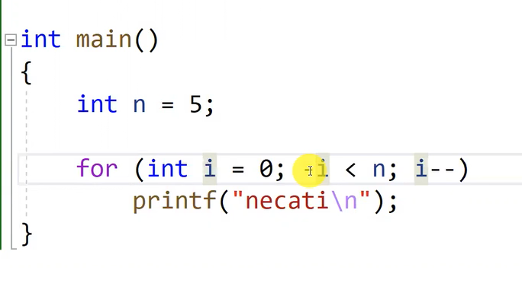

1. Çözüm

İ<n yerine i+n yazmak toplam 0 olunca döngüden çıkar.

